ВІДДІЛ ОСВІТИ ІЗМАЇЛЬСЬКОЇ РАЙОННОЇ ДЕРЖАВНОЇ АДМІНІСТРАЦІЇ  
ОЗЕРНЯНСЬКА ЗАГАЛЬНООСВІТНЯ ШКОЛА І-ИІ СТУПЕНІВ  
ІЗМАЇЛЬСЬКОЇ РАЙОННОЇ РАДИ ОДЕСЬКОЇ ОБЛАСТІ

Наказ

№ 54/0

09.06.2017 р.

«Про випуск учнів 9-х класів та видачу свідоцтв про базову загальну середню освіту»

Згідно наказу МОН України від 14.07.2015 року №762 «Про затвердження Порядку переведення учнів (вихованців)загальноосвітнього навчального закладу до наступного класу^ на підставі річного оцінювання та результатів державної підсумкової атестації, за рішенням засідання педагогічної ради школи (протокол № 6 від 09.06.2017 р.)

1. Випустити випускників 9 класів із школи та видати відповідні документи (свідоцтво про  
базову загальну середню освіту та додаток до свідоцтва) на урочистому заходи  
09.06.2017 р.:

9Аклас-23 учнів;

9Бклас-20 учнів;

9Вклас-24 учнів.

2 . Класним керівникам Шкепу В.О.,Севастьян А.О.,Гойчу Ф.П.:

2.1.Зробити відповідні записи в класних журналах та особових справах учнів, написати  
характеристику на учнів до 14.06.2017 р.

2.2. Отримати від випускників до 05.09.2017 р. довідки про їх подальшого навчання  
та працевлаштування.

5.Заступнику директора з навчально-виховної роботи Тарай В. В. проконтролювати  
оформлення класних журналів та особових справ учнів до 20.06.2017 р.

1. Секретарю Топалу Л.В. зробити записи про випуск учнів 9-х класів в Книзі руху учнів  
   школи.
2. Контроль за виконанням наказу залишаю за собою.

НАКАЗУЮ:

Директор школи

З наказом ознайомлені:

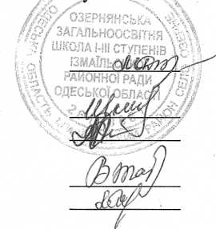

Дякону М. П.

Шкепу В.О. Севастьян А .О

Гойчу Ф.П. Тарай В. В. Топалу Л.В..